PROJECT CDHaven

Cohort: 2024

Developer: You

Versie: April 2024

Datum: 2-7-2024

Behoefteanalyse

ROC Mondriaan | Den Haag

2024

# Inhoud

Inhoud 1

1 Inleiding 2

2 Doel 2

3 Het product 2

4 Technieken en codeconventies 2

# Onderwerp

CDHaven is een applicatie waar gebruikers, net als steam, games kunnen publiceren en kopen om te spelen. Jouw doel is om een backend REST API te bouwen als start voor de twee delige project. Een REST API is een API waarbij je JSON requests naar de server kan sturen, en JSON antwoorden terug kan verwachten. Als admin kan je onderdelen in de database base zetten zodat gebruikers het kunnen pullen.

# Doel

Je kan JSON requests sturen via de programma “Postman” om data van de CDHaven te weergeven.

# Het product

Eisen:

1. Gebruikers kunnen (public) data van games, gebruikers, developers en publishers pakken vanuit JSON requests naar de CDHaven API
2. Als developer kan je Postman gebruiker om je API te testen. Postman bezit namelijk de mogelijkheid om JSON requests naar je server te sturen.

# Technieken en codeconventies

Laravel (REST API)

JSON

Postman API testing

camelCase voor variablen

PascalCase voor entities

# Database

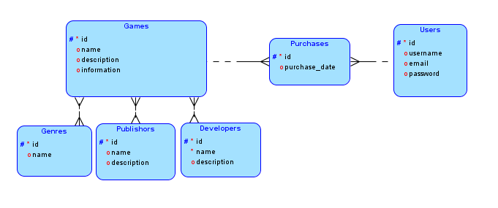

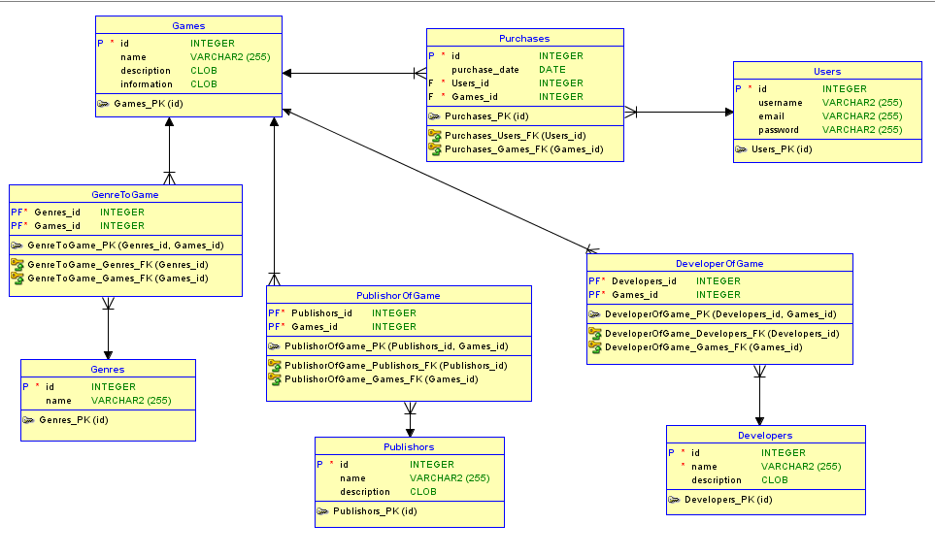

# JSON Request Voorbeeld:

Jouw doel is om een ID van een game of publisher, etc, aan te vragen aan de server

{

“type”: “game”,

“id”: 1

}

Je kan het complexer maken door bijvoorbeeld de gebruiker zijn identificatie te vragen.

{

“type”: “game”,

“id”: 1

“login”:

{

“email”: “[testuser@gmail.com](mailto:testuser@gmail.com)”,

“password”: “testuser” /* kan ook met een api key gedaan worden, hoef je niet  
 gelijk email en wachtwoord door te geven */

}